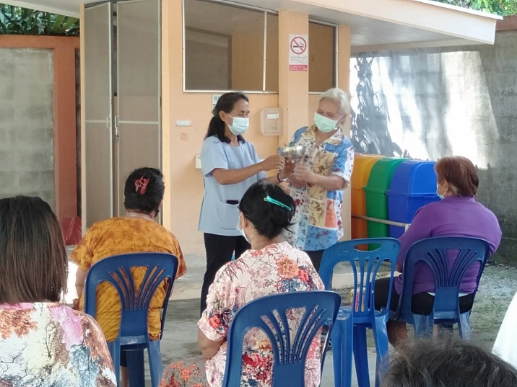
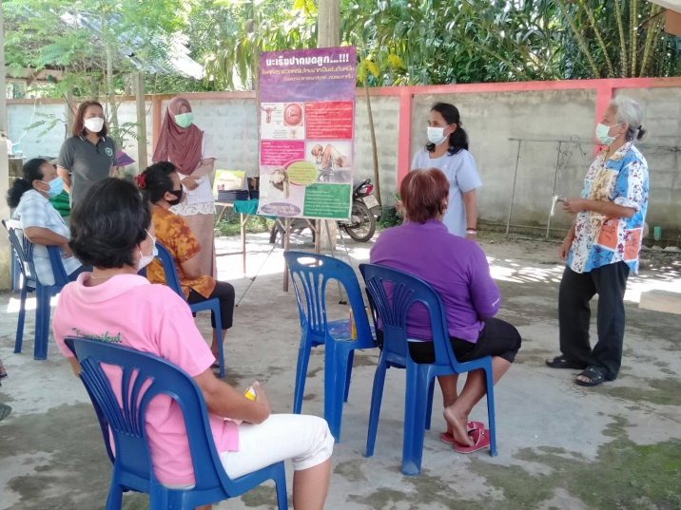
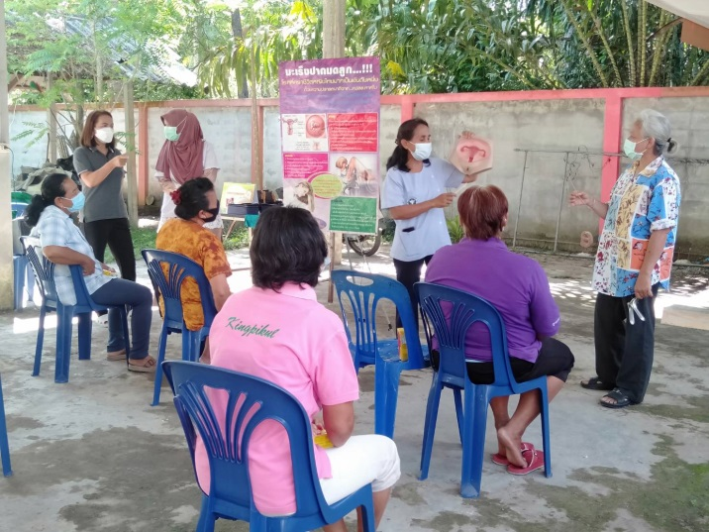
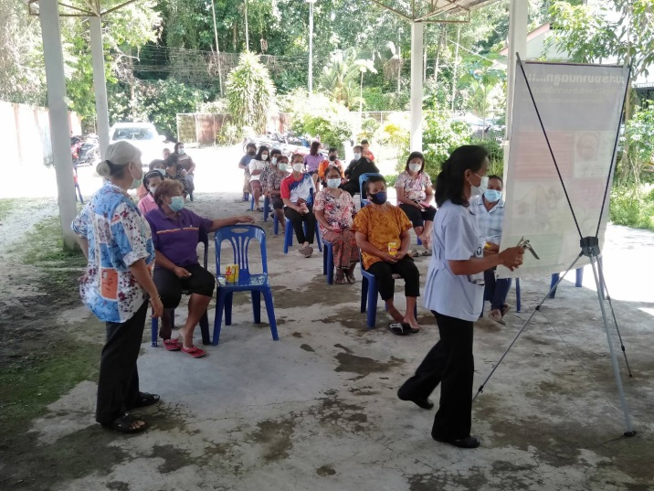
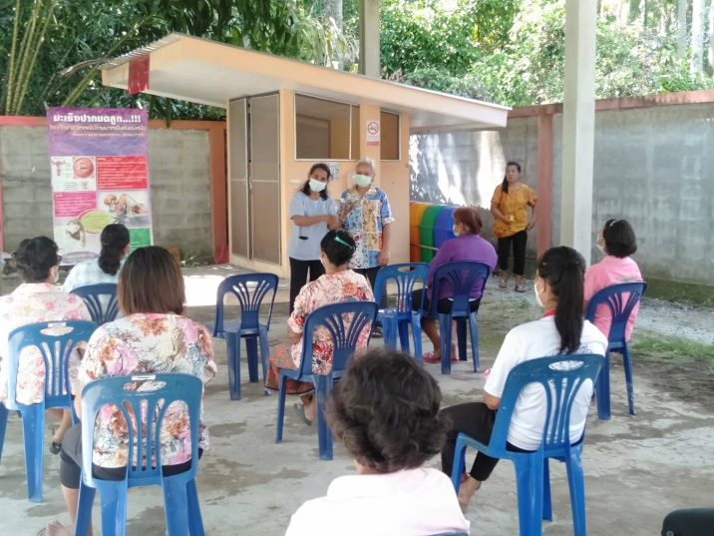
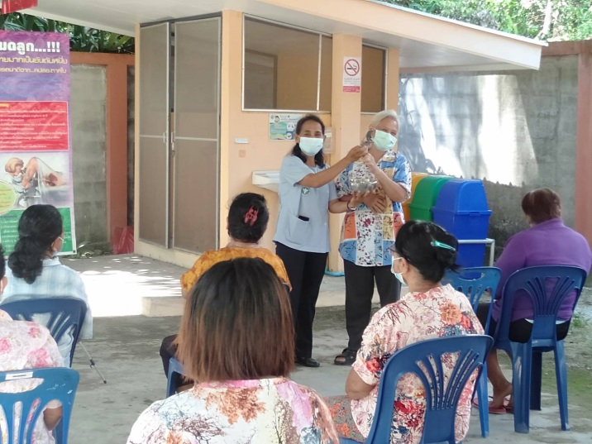
ภาพกิจกรรมอบรมให้ความรู้ตามโครงการส่งเสริมสุขภาพสตรี
ในการป้องกันมะเร็งเต้านมและมะเร็งปากมดลูกปี 2564
ณ รพ.สต.บางขุนทอง วันที่ 8 กรกฎาคม 2564

ภาพกิจกรรมอบรมให้ความรู้ตามโครงการส่งเสริมสุขภาพสตรี
ในการป้องกันมะเร็งเต้านมและมะเร็งปากมดลูกปี 2564
ณ รพ.สต.บางขุนทอง วันที่ 9 กรกฎาคม 2564

